清水牌W-379自動變色面罩

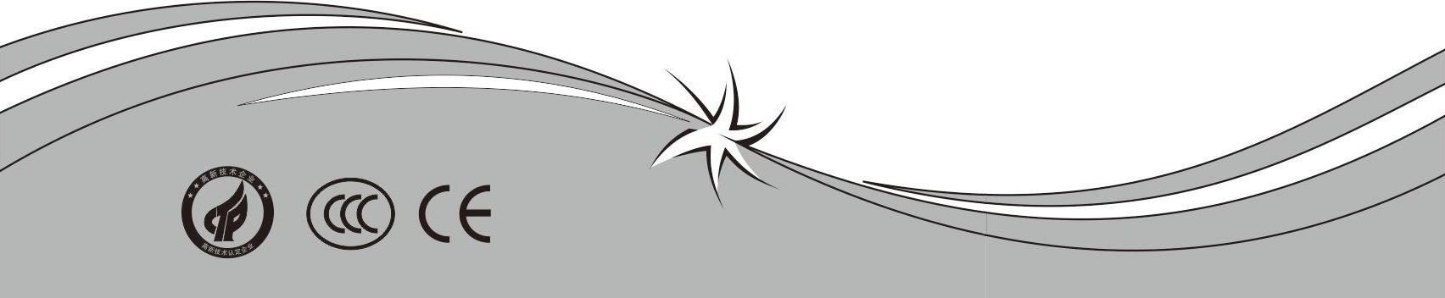
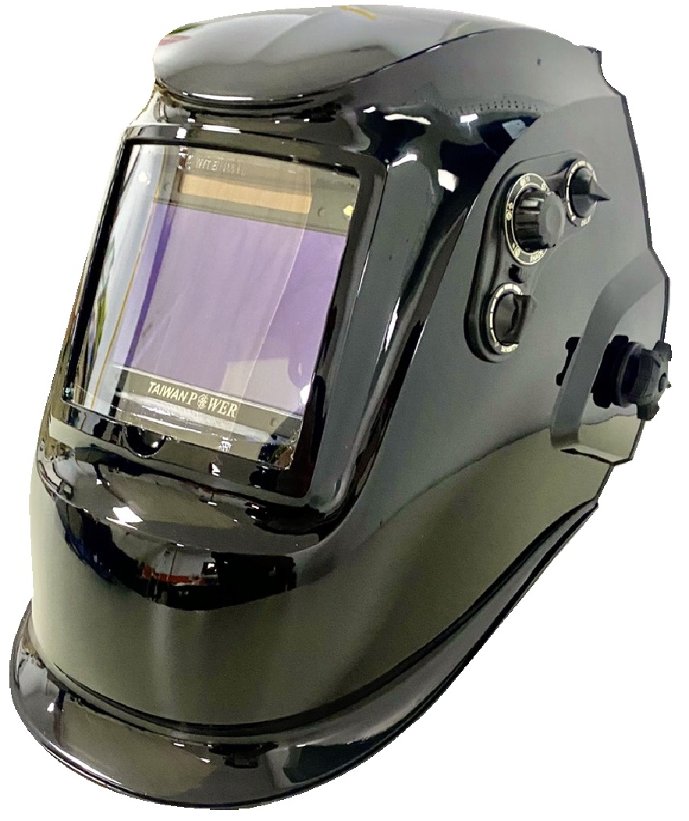

一、特色簡介
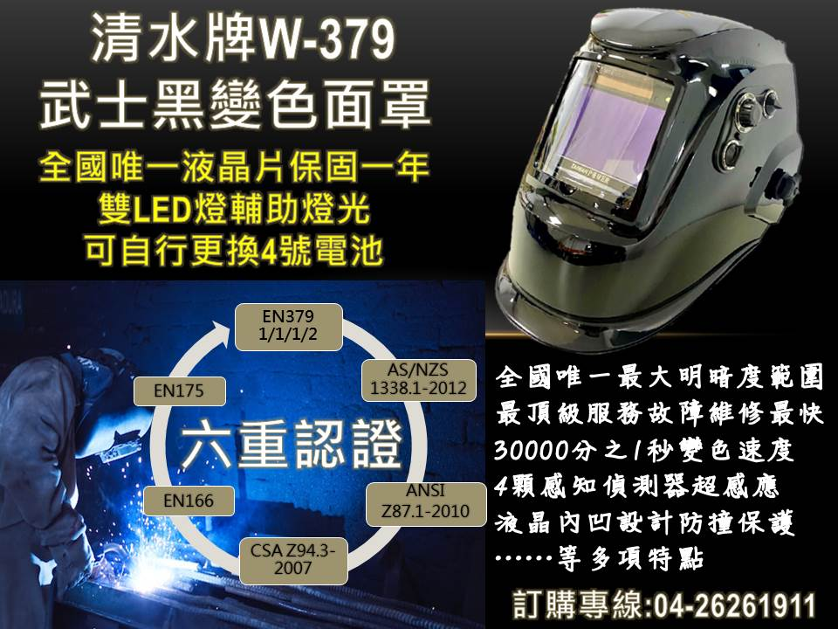

TAIWAN POWER 清水牌 W379 武士黑
大視窗LED雙照明武士黑變色面罩
特色與唯一:
1.大型太陽能板+電池雙電源
2.可自行換4號電池.鈕扣電池*
3.清水牌最高品質製造
4.10天內故障更換全新*
5.最高品質清水牌原廠兩年超保固*
6.毀損後維修最快
7.具30000分之1秒變色速度*
8.操作簡單不複雜
9.全國最頂級超服務
10.特長設計遮擋至胸口
11.超大鏡片視窗mm尺寸98*62超透視*
12.附帶有吸汗布舒適乾爽
13.鈕扣電池+4號電池個別控制變色與照明*
14.配4顆感知偵測器無死角超感應*
15.頭窟套4點式久戴最舒適服貼*
16.明亮4度.暗度5～13全國唯一最大範圍*
17.明暗旋鈕置於帽外方便焊接中同步調整*
18.自動關機功能電池超耐用*
29.研磨/焊切切換置於帽外方便調整
20.頭套2秒拆下與面罩便利攜帶
21.液晶內凹設計防撞擊保護*
22.臉部距離多段滑軌微調多選擇*
23.保護片1秒速拆永久免費供應*
24.最頂級鏡面超透視清楚+雙LED燈照明*
25.10年永久耗材維修服務世界唯一*
26.整組變色面罩重量約545克
27.頭套尺寸約50cm～66cm超範圍*
28.延遲回復透明時間0.1秒～1.2秒超範圍*
29.電焊.氬焊.co2焊.離子切割.雷射.用途廣泛
30.工作溫度零下5度到55度皆可使用

多功能的清水牌自動變色面罩銷往歐美日先進各國堪稱台灣最頂級的製造產品
功能與說明:
1.研磨切換.調上GRIND研磨開啟.調下WELD焊接液晶變色啟動
2.右上方電源弱電警示燈,可於電池電壓即將不足時警示 ,提醒使用者須更換新電池,以確保產品功能正常運作
3.全自動液晶變色鏡片擁有防水加工處理,可防止汗水及一般水氣的損害,確實穩定產品品質
4.SENSI靈敏度,LO～Hi無段調整偵測亮光距離後使液晶晶片變黑作動
5.DELAY恢復時間,MIN～MAX無段調整偵測無亮光後0.1～1.2秒後使液晶晶片變透明
6.電池蓋,內有4號鹼性電池、3v鈕扣電池cr2032,低電壓燈號亮啟後可自行到賣場購買更換電池,一般變色面罩電池皆點焊黏死無法更換
7.頭套多段可調臉部距離,可戴眼睛後使用清水牌變色面罩調整頭套至後方或無戴眼睛者調近臉部貼近鏡面距離
8.頭套鬆緊帶旋鈕,戴上清水牌變色面罩至頭部時,後方一顆旋鈕旋右為緊,旋左為鬆
9.SHADE明暗旋鈕,5～13暗度微調位於左方,電流越大亮度越大則需調高數字偏暗,相對較無強光則數字調低偏透亮
10.超大視窗外罩,可使焊接中噴濺物不易沾黏至保護片,流線型美觀可自行1秒簡易更換,
11.雙側邊旋鈕,往右旋轉則鎖緊作動使頭套與面罩固定,相對往左旋轉則鬆脫可使頭套與面罩旋轉
12.外罩公分尺寸：長440寬26高24

二、產品規格表
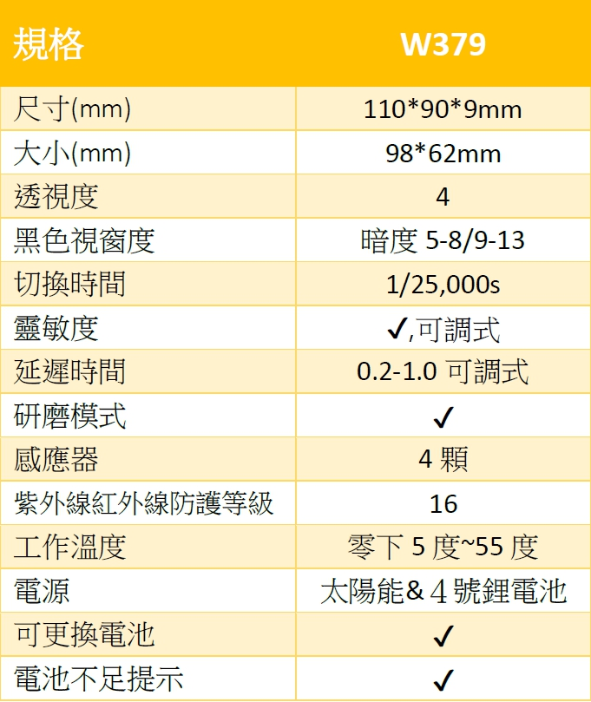
三、功能鍵說明
